

Curso de Análise e Desenvolvimento de Sistemas

Observação: marcar o texto e colocar revisão em português

Jean Philip Silva

João Pedro Oliveira Antunes

Matheus Soares Vieira

William Santos de Almeida

Documentação de Desenvolvimento de Software

(TIRAR)Título: Cargos, Salários e Benefícios (RH)

Sorocaba/SP

Junho 2021

Jean Philip Silva
João Pedro Oliveira Antunes
Matheus Soares Vieira
William Santos de Almeida

Documentação de Desenvolvimento de Software

(TIRAR)Título: Cargos, Salários e Benefícios (RH)

Trabalho de Graduação apresentado à Faculdade de Tecnologia de Sorocaba, como parte dos pré-requisitos para obtenção do título de Tecnólogo em Análise e Desenvolvimento de Sistemas

Orientadora: Prof.ª Mª Denilce de Almeida O. Veloso

Sorocaba/SP

Junho 2021

Dedicatória

Exemplo de dedicatória
Dedico este trabalho aos meus pais que com muita perseverança e paciência sempre incentivaram meus estudos e proporcionaram a educação que hoje tenho.

Agradecimentos

Neste item podem ser incluídas todas as pessoas que de alguma forma colaboraram para a realização do trabalho: amigos, pais, professores, coordenadores etc. O texto abaixo é apenas um exemplo.
A Deus, que segura minhas mãos e guia meus passos.
À minha família, minha maior bênção: meus filhos fulano, beltrano e ciclano, minha mulher Beltrana.
Aos meus pais, Maria e João, pela dedicação e amor infinito.
Aos amigos que colaboraram das mais diversas formas na elaboração deste trabalho: Mariana, Sérgio, Juliana.....
Ao José da Silva, pelas informações preciosas sobre os processos do setor de RH
À Profª Rita Souza, pela orientação precisa e dedicação incansável.
etc

Resumo
Este texto é um exemplo, use como modelo para a formação do seu TG, não leve em consideração o conteúdo do texto aqui apresentado, trata-se apenas de um exemplo. O resumo deve ser composto de uma sequência de frases concisas e afirmativas. Inicie com uma frase significativa, explicando o tema e o problema abordado, a seguir ressalte o objetivo geral, as técnicas e ferramentas, os resultados e a conclusão. Lembre-se que o trabalho será inicialmente conhecido pelo resumo aqui escrito, portanto, ele deve ser fidedigno ao trabalho desenvolvido. Note que não há abertura de parágrafo. O conteúdo deve ser disposto em parágrafo único. O resumo não deve ser muito longo, tente escrever no máximo 250 palavras, o objetivo do resumo é mostrar para o leitor qual é o escopo do TG. A ABNT recomenda que os resumos sejam escritos no impessoal, assim como todo o texto do TG. Por exemplo, deve-se utilizar as seguintes expressões: “verifica-se que", “conclui-se que", "percebe-se que pelos testes", "é válido supor", etc. Não é adequado, dizer: "conforme vimos no item anterior". Diz-se: "conforme visto no item anterior", ou, em vez de "dissemos que", "foi dito que". No caso do TG em grupo, é permitido usar a primeira pessoa do plural. Não indique referências.

Palavras-chave: Resumo; Pesquisa; Escopo

Lista de Figuras

Figura 1 – Visão geral da gestão de pessoas 10
Figura 2 – Enfoque sistêmico nas organizações 12
Figura 3 – Esquema da estratégia empresarial e gestão de pessoas 13
Figura 4 – Fronteiras virtuais nas organizações 24
Figura 5 – Gestão das tecnologias da informação e gestão de pessoas 25

Lista de Tabelas

Tabela 1 – Principais mudanças na Área de Recursos Humanos (PricewaterhouseCoopers) 17
Tabela 2 – Principais mudanças na Área de Recursos Humanos (Chiavenato) 22
Tabela 3 – Resumo do Estudo de Caso 1 29
Tabela 4 – Ferramentas de T.I. e seu relacionamento com os processos da ARH (estudo de caso 1) 30
Tabela 5 – Ferramentas de T.I. e seu relacionamento com os processos da ARH (estudo de caso 2) 36

Índice: Inserir o índice dos títulos e subtítulos.

Introdução(nos títulos use letra arial, 14, negrito)

A introdução deve começar com uma apresentação geral do assunto do trabalho. Descreva o caso a ser estudado de maneira sucinta, descreva a organização onde será aplicado o estudo. Justifique a escolha do tema. Comente quais as ferramentas, tecnologias, metodologias, técnicas, modelos, etc. que serão utilizados para solucionar o problema apresentado.

Descreva também o objetivo do trabalho de forma clara. Evite colocar objetivos que não poderão ser atingidos ou mensurados, deixe claras as limitações (fronteiras) do seu trabalho, porém não justifique possíveis problemas encontrados. Os problemas deverão ser relatados nas seções seguintes, mas não devem aparecer no objetivo. Use letra Arial, tamanho 12, parágrafo com espaçamento 1,5.

2. Análise de Requisitos

2.1 Visão Geral
Trata-se de um sistema de Recurso de Humanos, focado em cargos, salários e benefícios. Para acesso será necessário informar os dados de acesso do usuário e poderá ser utilizado pelos colaboradores e o pessoal de recursos humanos. (MELHORAR APARECE 2X ACESSO)
As principais funcionalidades são: Gerenciamento de colaboradores, nessa funcionalidade será possível Incluir, alterar excluir e realizar consultas de todos os colabores; Gerenciamento dos departamentos, nessa funcionalidade será possível realizar Inclusões, Alterações, Exclusões e Consultas; Gerenciamento de Cargos, nessa funcionalidade o usuário poderá criar, alterar, excluir e consultar todos os cargos da empresa; Gerenciamento dos Planos de Carreiras por meio dessa funcionalidade será possível realizar Inclusões, Alterações, Exclusões e Consultas; Gerenciamento de Benefícios uma das funcionalidades mais importante do sistema, por meio dessa funcionalidade será possível realizar Inclusões, Alterações, Exclusões e Consultas de todos os benefícios; para gestores será possível fazer o Lançamento de Avaliações , bem como as Promoções por cargos ou Salários. (melhorar o texto, está aparecendo muito repetição)

2.2 Descrição e Delimitação do problema
Atualmente a WellCenter, é uma empresa de porte médio, sólida na rede de telecomunicações e inovadora na área de tecnologia. A empresa possui 25 filiais espalhadas pelo Estado de São Paulo, conta com (aproximadamente) 600 colaboradores, tendo sua sede na cidade de São Paulo.
Durante a elicitação dos requisitos foram observados os seguintes problemas:

- Inexistência de informações das fichas dos cargos, assim, todos os documentos são feitos no Microsoft Word e salvos em PDF. Logo, surge a dificuldade de manter os dados atualizados.
- Dificuldade de encontrar as fichas para alteração (busca manual);
- Necessidade de gerar uma nova ficha após cada atualização;
- Fichas ficam acessíveis somente para o usuário que as manipula em seu computador.
- Qualquer pessoa com acesso ao computador pode manipular as informações contidas nos documentos. Sendo que não existe um registro de quem fez a alteração, nem por qual razão;
- Como os dados sobre cargos e avaliações não entram no sistema, não existe módulo para projetar uma possível promoção. Essa projeção quando feita, é manual e demanda muito tempo para ser feita.

(PARÁGRAFO)
O novo sistema terá uma base de dados com todas as informações reunidas em um só lugar, os cargos poderão ser acessados e filtrados para alguma alteração ou apenas consulta, os usuários terão níveis de acessos diferentes, e cálculos e projeções serão automatizados.

2.3 Descrição da técnica utilizada para levantamento dos requisitos

Segundo Sommerville (2008), diversas técnicas podem ser utilizadas para a elicitação de requisitos, separadamente ou combinadas. Neste trabalho foram utilizadas as técnicas de entrevista e questionário. Sommmerville(2008) define entrevista como a formula questões para os usuários sobre o sistema que eles usam e o sistema a ser desenvolvido. As entrevistas são úteis para se obter um entendimento geral sobre o que os usuários fazem, como eles irão interagir com o sistema e quais as dificuldades que enfrentam com os sistemas atuais. De acordo com Bastos Junior (2005) questionário é, basicamente, um documento usado para direcionar uma ou mais pessoas a responder uma ou mais perguntas. A técnica de aplicação de questionários possibilita ao analista levantar informações de inúmeras pessoas que irão interagir com o sistema referentes aos comportamentos, crenças e funcionalidades que almejam no software a ser desenvolvido.

Na elicitação dos requisitos do sistema foram agendadas entrevistas com colaboradores (Operadores, Supervisores e Coordenadores) de diversas empresas???, dessa maneira, pode-se ter mais de um ponto de vista para entregar um sistema solucionando melhor os problemas, dentro do contexto da empresa.

Nesse projeto foi realizado um questionário para cada entrevistado com perguntas sobre o sistema atual e sobre o que eles querem para o novo sistema. O intuito é chegar ao resultado esperado e entender melhor o desejado pelo cliente.

No quadro 1 são apresentados a data e hora em que as entrevistas ocorreram, o entrevistado, seu setor e o resultado esperado de cada entrevista.

Quadro 1 - Entrevistas
Dia - Horário | Entrevistado | Setor | Resultado Esperado
21/02/2020 09:00 | Supervisor | RH | Entender uma visão geral de tudo que ocorre neste setor e todos os envolvidos
21/02/2020 10:00 | Operadores | RH | Obter detalhes de todos os processos realizados pelo setor diariamente e todos os envolvidos
21/02/2020 11:00 | Coordenador e Operadores | Financeiro | Obter uma visão das interações com o RH, e quando essas interações ocorrem
21/02/2020 13:00 | Supervisores de setores | Gerência | Obter uma visão das interações com o RH, e quando essas interações ocorrem

Fonte: autoria própria

2.4 Requisitos de Software
Segundo Paula Filho (2008) os requisitos funcionais descrevem a funcionalidade ou os serviços que se espera que o sistema realize em benefício dos usuários. Eles variam de acordo com o tipo de software em desenvolvimento.
Os requisitos não funcionais são aqueles que não dizem respeito diretamente às funcionalidades fornecidas pelo sistema. Podem estar relacionados a propriedades de sistemas emergentes, como confiabilidade, tempo de resposta, espaço em disco, desempenho e outros atributos de qualidade do produto Segundo Paula Filho (2008).

2.4.1. – Requisitos Funcionais
Os requisitos funcionais elencados para este sistema são os(tirar) apresentados a seguir.

RF01 - Promover Colaborador por Cargo
Permite promover o colaborador (ou grupo de colaboradores) por cargo, definindo seu tirar o novo salário de acordo com os limites estabelecidos no cargo da promoção.

RF02 - Promover Colaborador por Salário
Permite promover o colaborador (ou grupo de colaboradores) por salário, definindo o novo salário de acordo com os limites do atual cargo do colaborador.

RF03 - Consultar histórico dos colaboradores
Permite consultar o histórico dos colaboradores, nesse histórico é possível ver uma linha do tempo com todas as informações de alterações no salário, cargo e benefícios.

RF04 - Gerenciar Departamentos
Permite gerenciar departamentos (buscar, listar, inserir, atualizar e excluir).
- RF05 - Gerenciar Benefícios
Permite gerenciar benefícios (buscar, listar, inserir, atualizar e excluir). Ex.: vale transporte, vale refeição, bônus etc.

RF06 - Gerenciar Colaboradores
Permite gerenciar colaboradores (buscar, listar, inserir, atualizar e excluir).

RF07 - Gerenciar Cargos
Permite gerenciar cargos (buscar, listar, inserir, atualizar e excluir).

RF08 - Visualizar Avaliação Colaborador (para deixar iguais os outros)
Permite visualizar as avaliações do colaborador feitas pelo gestor.

RF09 - Avaliar Colaborador
Permite realizar uma avaliação ao colaborador.

RF10 – Fazer login
Permite realizar o acesso ao sistema, através de login e senha.

RF11 - Gerar relatórios
Permite a emissão de relatórios conforme alguns filtros possíveis.

RF12 - Gerenciar Plano de Carreira
Permite gerenciar planos de carreira (buscar, listar, inserir, atualizar e excluir).

RF13 – Recuperar senha
Permite a recuperação da senha do usuário.

RF14 – Fazer logout
Permite realizar a saída do sistema.

2.4.2 – Requisitos Não Funcionais
Os requisitos não funcionais definidos para o sistema proposto são os (tirar) apresentados a seguir.

RNF1 - Verificação de segurança
Não deve permitir que pessoas de fora da instituição visualizem as informações. Deve também fazer a verificação de nível de acesso por meio da tela de login.

RNF2 - Bloqueio de login
O sistema bloqueará o usuário após três tentativas de login sem sucesso, sendo necessário fazer uma requisição ao administrador do sistema para desbloqueio do login.

RNF3 - Tempo de resposta do sistema
O sistema deve ter um tempo de resposta rápido (1 a 2 segundos) para consultas e modificações de informações.

RNF4 - Confiabilidade
Quando inseridos dados pessoais do usuário, o sistema deve mantê-los protegidos de qualquer influência externa. Além de apresentar a menor quantidade possível de falhas, mesmo que não garanta que a plataforma seja livre de imprecisões, falhas, erros ou interrupções.????

RNF5 - Design
O design do sistema deve ser melhorado por meio da aplicação de um design(tirar) deve ser minimalista, ou seja, sem informações desnecessárias ao usuário.

2.4.3 Diagrama de Casos de Uso e Descrição dos Casos de Uso

Na figura 1 é apresentado o Diagrama de Casos de Uso do sistema.

Figura 1 – Diagrama de Casos de Uso
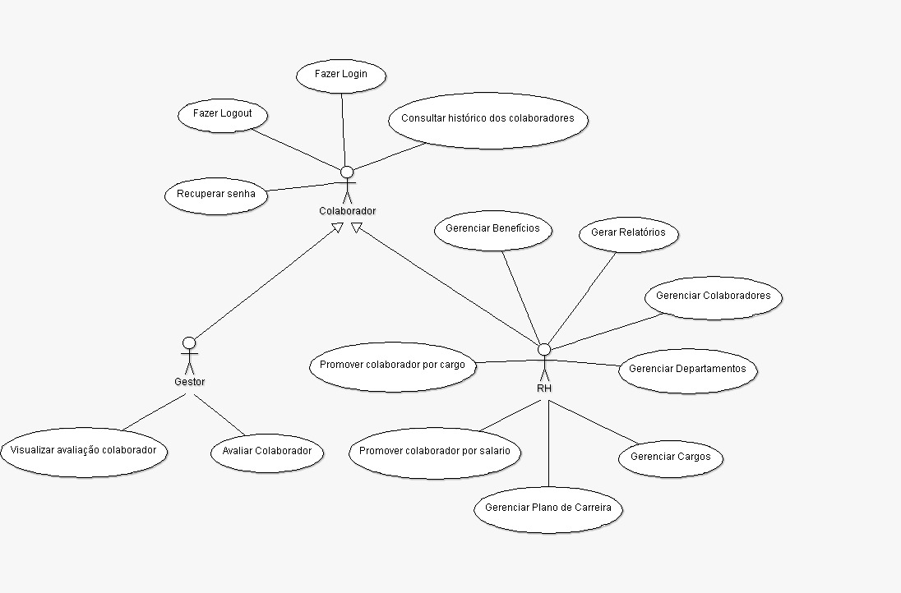
Fonte: Autoria Própria

Do quadro 2 ao quadro 15 são apresentados os casos de uso de baixo nível do sistema.

Quadro 2 - Descrição do Caso de Uso Promover Colaborador por Cargo

Caso de Uso | RF1: Promover Colaborador por Cargo
Ator Principal | Colaborador do RH
Ator secundário
Pré-condição | O usuário deverá estar logado.
Pós-condição
Ações do Ator |  | Ações do Sistema
1- O usuário acessa a tela de promoções.
 |  | 2- Sistema exibe na tela as opções.
3- Usuário clica em Cargo (escolhe um cargo—se sim no item 2 deveria mostrar todos os cargos e no item4 todos os colaboradores de um mesmo cargo ou opção de tela cargo???).
 |  | 4- Sistema exibe um local de busca de colaborador por matrícula ou grupo de colaboradores.
5- Usuário busca pelo colaborador por meio da matrícula.
 |  | 6- Sistema exibe na tela as informações atuais do colaborador e os cargos possíveis para o colaborador.
7- Usuário seleciona o cargo e define o novo salário de acordo com o range salarial do cargo e clica em salvar.
 |  | 8- Sistema atualiza as informações do usuário (cargo e salário) e retorna uma mensagem de sucesso.
Fonte: Autoria Própria

Quadro 3 - Descrição do Caso de Uso Promover Colaborador por Salário

Caso de Uso | RF2: Promover Colaborador por Salário
Ator Principal | Colaborador do RH
Ator secundário
Pré-condição | O usuário deverá estar logado.
Pós-condição
Ações do Ator |  | Ações do Sistema
1- O usuário acessa a tela de promoções.
 |  | 2- Sistema exibe na tela as opções.
3- Usuário clica em Salário. (a mesma dúvida do RF1)
 |  | 4- Sistema exibe um local de busca de colaborador por matrícula ou grupo de colaboradores.
5- Usuário busca pelo colaborador através da matrícula.
 |  | 6- Sistema exibe na tela as informações atuais do colaborador e o range possível de salário para o cargo atual do colaborador.
7- Usuário define o novo salário de acordo com o range salarial do cargo e clica em salvar
 |  | 8- Sistema atualiza as informações do usuário (salário) e retorna uma mensagem de sucesso.
Fonte: Autoria Própria

Quadro 4 - Descrição do Caso de Uso Consultar histórico dos colaboradores
Caso de Uso | RF3: Consultar histórico dos colaboradores
Ator Principal | Colaborador e Colaborador do RH
Ator secundário
Pré-condição | O usuário deverá estar logado.
Pós-condição
Ações do Ator |  | Ações do Sistema
1- O usuário acessa a tela de dados do colaborador
 |  | 2- Se o colaborador não for do RH, sistema exibe na tela as informações atuais do colaborador e uma linha do tempo com todas as alterações que o usuário sofreu (mudança de cargo, salário, benefício etc.). Se o colaborador for do RH, sistema exibe um local de busca de colaborador por matrícula.
3- Usuário busca o colaborador pela sua matrícula
 |  | 4- Sistema exibe na tela as informações atuais do colaborador e uma linha do tempo com todas as alterações que o usuário sofreu (mudança de cargo, salário, benefício etc.).
Fonte: Autoria Própria

Quadro 5 - Descrição do Caso de Uso Gerenciar Departamentos
Caso de Uso | RF4: Gerenciar Departamentos
Ator Principal | Colaborador do RH
Ator secundário
Pré-condição | O usuário deverá estar logado.
Pós-condição
Ações do Ator |  | Ações do Sistema
Cadastrar
1- O usuário acessa a tela de informações Gerenciar Departamentos
 |  | 2- Sistema exibe na tela uma lista com os departamentos
3- Usuário clica em Cadastrar Departamento
 |  | 4- Sistema exibe na tela o formulário Departamento
5- Usuário preenche as informações do departamento (nome, descrição, localização e gestor).
 |  | 6- Sistema valida se todos os campos estão preenchidos, retorna mensagem “Cadastro Efetuado com sucesso” e salva o registro.
Alterar
1- O usuário acessa a tela de informações Gerenciar Departamentos
 |  | 2- Sistema exibe na tela uma lista com os departamentos
3- Usuário seleciona o departamento e clica em Alterar Departamento
 |  | 4- Sistema exibe na tela o formulário de Departamento
5- Usuário edita as informações desejadas e clica em Salvar
 |  | 8- Sistema valida as informações, retorna mensagem “Alteração Efetuada com sucesso” e salva o registro.
Excluir
1- O usuário acessa a tela de informações Gerenciar Departamentos
 |  | 2- Sistema exibe na tela uma lista com os departamentos
3- Usuário seleciona o departamento e clica em Excluir Departamento
 |  | 4- Sistema exibe uma tela para confirmar a exclusão.
7- Usuário confirma a exclusão
 |  | 8- Sistema exclui o registro e retorna mensagem “Exclusão efetuada com sucesso.”
Fonte: Autoria Própria

Quadro 6 - Descrição do Caso de Uso Gerenciar Benefícios
Caso de Uso | RF5: Gerenciar Benefícios
Ator Principal | Colaborador do RH
Ator Secundário
Pré-condição | O usuário deverá estar logado.
Pós-condição
Ações do Ator |  | Ações do Sistema
Cadastrar
1 - O usuário acessa a tela de informações Gerenciar Benefícios e Cadastrar Benefícios.
 |  | 2 - Sistema exibe na tela o formulário de Benefícios
3 - Usuário preenche as informações do Benefício (Nome, descrição, valor e coparticipação)
 |  | 4 - Sistema valida se todos os campos estão preenchidos, retorna mensagem “Cadastro Efetuado com sucesso” e salva o registro.
Alterar
1 - O usuário acessa a tela de informações Gerenciar Benefícios
 |  | 2 - Sistema exibe na tela uma lista com os Benefícios
3 - Usuário seleciona o benefício e clica em Alterar Benefícios
 |  | 4 - Sistema exibe na tela o formulário de Benefícios
5 - Usuário edita as informações desejadas e clica em Salvar
 |  | 6 - Sistema valida as informações, retorna mensagem “Alteração Efetuada com sucesso” e salva o registro.
Excluir
1 - O usuário acessa a tela de informações Gerenciar Benefícios
 |  | 2 - Sistema exibe na tela uma lista com os Benefícios
3 - Usuário seleciona o benefício e clica em Excluir Benefícios
 |  | 4 - Sistema exibe uma tela para confirmar a exclusão.
5 - Usuário confirma a exclusão
 |  | 6 - Sistema exclui o registro e retorna mensagem “Exclusão efetuada com sucesso.”
Fonte: Autoria Própria

Quadro 7 - Descrição do Caso de Uso Gerenciar Colaboradores
Caso de Uso | RF6: Gerenciar Colaboradores
Ator Principal | Colaborador do RH
Ator Secundário
Pré-condição | O usuário deverá estar logado.
Pós-condição
Ações do Ator |  | Ações do Sistema
Cadastrar
1 - O usuário acessa a tela de informações Gerenciar Colaboradores e Cadastrar Colaboradores
 |  | 2 - Sistema exibe na tela o formulário de Colaboradores
3 - Usuário preenche as informações do Colaborador (cargo, departamento, nome, cpf, rg, data de nascimento, ctps, salário).
 |  | 4 - Sistema valida se todos os campos estão preenchidos, retorna mensagem “Cadastro Efetuado com sucesso” e salva o registro.
Alterar
1 - O usuário acessa a tela de informações Gerenciar Colaborador
 |  | 2 - Sistema exibe na tela uma lista com os Colaborador
3 - Usuário seleciona o colaborador e clica em Alterar Colaborador
 |  | 4 - Sistema exibe na tela o formulário de Colaboradores
5 - Usuário edita as informações desejadas e clica em Salvar
 |  | 6 - Sistema valida as informações, retorna mensagem “Alteração Efetuada com sucesso” e salva o registro.
Excluir
1 - O usuário acessa a tela de informações Gerenciar Colaboradores
 |  | 2 - Sistema exibe na tela uma lista com os colaboradores
3 - Usuário seleciona o cargo e clica em Excluir colaborador
 |  | 4 - Sistema exibe uma tela para confirmar a exclusão.
5 - Usuário confirma a exclusão
 |  | 6 - Sistema exclui o registro e retorna mensagem “Exclusão efetuada com sucesso.”
Fonte: Autoria Própria

Quadro 8 - Descrição do Caso de Uso Gerenciar Cargos
Caso de Uso | RF7: Gerenciar Cargos
Ator Principal | Colaborador do RH
Ator Secundário
Pré-condição | O usuário deverá estar logado.
Pós-condição
Ações do Ator |  | Ações do Sistema
Cadastrar
1 - O usuário acessa a tela de informações Gerenciar Cargos e Cadastrar Cargos
 |  | 2 - Sistema exibe na tela o formulário Cargos
3 - Usuário preenche as informações do cargo (nome, descrição, salário-mínimo e máximo para o cargo).
 |  | 4 - Sistema valida se todos os campos estão preenchidos, retorna mensagem “Cadastro Efetuado com sucesso” e salva o registro.
Alterar
1 - O usuário acessa a tela de informações Gerenciar Cargos
 |  | 2 - Sistema exibe na tela uma lista com os cargos
3 - Usuário seleciona o cargo e clica em Alterar Cargo
 |  | 4 - Sistema exibe na tela o formulário de Cargo
5 - Usuário edita as informações desejadas e clica em Salvar
 |  | 6 - Sistema valida as informações, retorna mensagem “Alteração Efetuada com sucesso” e salva o registro.
Excluir
1 - O usuário acessa a tela de informações Gerenciar Cargos
 |  | 2 - Sistema exibe na tela uma lista com os cargos
3 - Usuário seleciona o cargo e clica em Excluir cargo
 |  | 4 - Sistema exibe uma tela para confirmar a exclusão.
5 - Usuário confirma a exclusão
 |  | 6 - Sistema exclui o registro e retorna mensagem “Exclusão efetuada com sucesso.”
Fonte: Autoria Própria

Quadro 9 - Descrição do Caso de Uso Visualizar Avaliação Colaborador
Caso de Uso | RF8: Visualizar Avaliação Colaborador
Ator Principal | Gestor
Ator Secundário
Pré-condição | O usuário deverá estar logado. Deve haver colaborador com avaliação.
Pós-condição
Ações do Ator |  | Ações do Sistema
1 - O usuário acessa a tela de dados do colaborador.
 |  | 2- Se o colaborador não for do RH, sistema exibe na tela as informações atuais do colaborador e uma lista com suas avaliações. Se o colaborador for do RH, sistema exibe um local de busca de colaborador por matrícula. Mas no diagrama aparece só para o Gestor
3- Usuário busca o colaborador pela sua matrícula
 |  | 4- Sistema exibe na tela as informações atuais do colaborador e uma lista com suas avaliações
Fonte: Autoria Própria

Quadro 10 - Descrição do Caso de Uso Avaliar Colaborador
Caso de Uso | RF9: Avaliar Colaborador
Ator Principal | Gestor
Ator Secundário
Pré-condição | O usuário deverá estar logado. Deve existir colaborador cadastrado.
Pós-condição
Ações do Ator |  | Ações do Sistema
1 - O usuário acessa a tela de dados dos colaboradores
 |  | 2 - Sistema exibe um local de busca de colaborador por matrícula
3 - Usuário busca o colaborador pela sua matrícula
 |  | 4 - Sistema exibe na tela o formulário com os campos de habilidades e notas.
5 - Usuário edita as informações desejadas e clica em Salvar.
 |  | 6 - Sistema valida as informações, retorna mensagem “Alteração Efetuada com sucesso” e salva o registro
Fonte: Autoria Própria

Quadro 11 - Descrição do Caso de Uso Fazer Login
Caso de Uso | RF10: Fazer Login
Ator Principal | Colaborador
Ator Secundário
Pré-condição | Colaborador deve estar cadastrado.
Pós-condição
Ações do Ator |  | Ações do Sistema
1- O usuário acessa tela inicial
 |  | 2 - Sistema exibe na tela o logo e formulário de usuário e senha.
3 - Usuário preenche os campos, E-mail e Senha.
 |  | 4 - Sistema exibe menu principal (de acordo com o nível do usuário) se o login estiver correto, se não, informa uma mensagem de login incorreto.
Fonte: Autoria Própria

Quadro 12 - Descrição do Caso de Uso Gerar Relatórios
Caso de Uso | RF11: Gerar Relatórios
Ator Principal | Colaborador do RH
Ator Secundário
Pré-condição | O usuário deverá estar logado.
Pós-condição
Ações do Ator |  | Ações do Sistema
1 - O usuário acessa a tela de relatórios
 |  | 2 - Sistema exibe na tela as opções de relatório existente e um campo para filtro.
3 – Usuário seleciona a opção de relatório desejado (Benefício, Plano de Carreira, Cargo etc.) e se desejar preenche os campos de filtros.
 |  | 4 - Sistema exibe uma lista com todos os tipos de formulários naquele módulo
5 - Usuário seleciona o tipo e o período de datas do relatório
 |  | 6 - Sistema exibe na tela as informações referentes aquele relatório, usando dados do período informado.
Fonte: Autoria Própria

Quadro 13 - Descrição do Caso de Uso Gerenciar Plano de Carreira
Caso de Uso | RF12: Gerenciar Plano de Carreira
Ator Principal | Colaborador do RH
Ator Secundário
Pré-condição | O usuário deverá estar logado.
Pós-condição
Ações do Ator |  | Ações do Sistema
Cadastrar
1 - O usuário acessa a tela de informações Plano de Carreira
 |  | 2 - Sistema exibe na tela as opções
3 - Usuário clica em Cadastrar Novo Plano de Carreira
 |  | 4 - Sistema exibe na tela o formulário
5 – Usuário define nome do plano de carreira, define a sequência de cargos para o plano e clica em salvar. Será que não seria importante gravar a aqui a data de alteração/inclusão da informação??
 |  | 6 - Sistema salva as informações e retorna mensagem “Cadastro Efetuado com sucesso” e salva o registro.
Alterar
1 - O usuário acessa a tela de informações Gerenciar Plano de Carreira
 |  | 2 - Sistema exibe na tela as opções
3 - Usuário seleciona o plano de carreira e seleciona alterar
 |  | 4 - Sistema exibe na tela o formulário
5 - Usuário edita as informações desejadas e clica em Salvar
 |  | 6 - Sistema valida as informações, retorna mensagem “Alteração Efetuada com sucesso” e salva o registro.
Excluir
1 - O usuário acessa a tela de plano de carreira
 |  | 2 - Sistema exibe na tela a lista dos planos
3 - Usuário seleciona o plano de carreira e a opção de excluir
 |  | 4 - Sistema exibe uma tela para confirmar a exclusão.
5 - Usuário confirma a exclusão
 |  | 6 - Sistema exclui o registro e retorna mensagem “Exclusão efetuada com sucesso.”
Fonte: Autoria Própria

Quadro 14 - Descrição do Caso de Uso Recuperar Senha
Caso de Uso | RF13: Recuperar Senha
Ator Principal | Colaborador
Ator Secundário
Pré-condição | O usuário deverá estar cadastrado.
Pós-condição
Ações do Ator |  | Ações do Sistema
1- O usuário acessa o menu inicial
 |  | 2 - Sistema exibe na tela o logo e formulário de usuário e senha.
3 - Usuário seleciona a opção “Recuperar Senha”
 |  | 2 - Sistema exibe na tela o logo e formulário para digitar o email
4 – Usuário insere seu email
 |  | 5 – Sistema envia um email com a nova senha do usuário (ou envia um link que pede para ele digitar a nova senha??)
Fonte: Autoria Própria

Quadro 15 - Descrição do Caso de Uso Fazer Logout
Caso de Uso | RF14: Fazer Logout
Ator Principal | Colaborador e Colaborador do RH
Ator Secundário
Pré-condição | Usuário deve estar Logado.
Pós-condição
Ações do Ator |  | Ações do Sistema
1- O usuário acessa a tela inicial
 |  | 2 - Sistema exibe tela inicial.
1- Usuário seleciona a opção “Sair” (excluir os anteriores)
 |  | 4 – Sistema desconecta o usuário e volta para a tela Inicial
Fonte: Autoria Própria

4. Projeto Detalhado do Software
  - 4.1 Arquitetura da aplicação Atual

O sistema é baseado na estrutura de cliente-servidor da web, utiliza do (tirar) modelo de API para o funcionamento. O backend (ou back-end??) (a API) é baseada na linguagem Java e o banco de dados é o MySQL, o frontend (ou front-end??) faz as requisições nessa API através da linguagem JavaScript. As interfaces são baseadas em HTML e CSS.

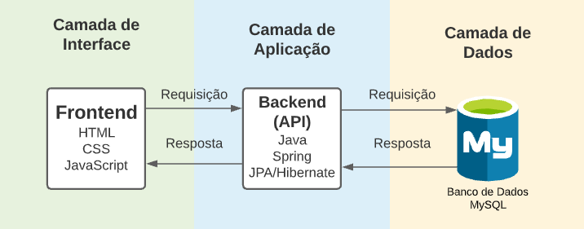

  - 4.2 Tecnologias utilizadas e APIs

- Ecossistema Spring
O Ecossistema Spring é um conjunto de módulos opensource baseado em JAVA. EleO Ecossistema Spring(tirar) foi criado pela Pivotal Software em outubro de 2002.
O desenvolvimento está ativo, com o último lançamento estável em fevereiro de 2021.

- Java
Java é uma linguagem de programação orientada a objetos desenvolvida na década de 90 por uma equipe de programadores chefiada por James Gosling, na empresa Sun Microsystems. Em 2008 o Java foi adquirido pela empresa Oracle Corporation.
O desenvolvimento está ativo, com o último lançamento estável em setembro de 2019.

- MySQL
O MySQL é um sistema gerenciador de banco de dados relacional de código aberto. A ferramenta utiliza o SQL (Struct Query Language), a linguagem mais utilizada relacionada a banco de dados. O MySql foi criado originalmente por MySQLAB. O desenvolvimento está ativo, com o último lançamento estável em julho de 2020.

- HTML
HTML (HyperText Markup Language), permite que os usuários utilizem estruturas, por meio de blocos, como parágrafos, cabeçalhos etc.
(parágrafo)Embora as vezes confundido, Html não é uma linguagem de programação, não se pode criar funcionalidades dinâmicas, porém pode haver várias formatações de documento. O html foi criada pela World Wide Web Consortium em dezembro de 1999. O desenvolvimento está ativo, com o último lançamento estável em dezembro de 2017.

- CSS
CSS (Cascading Style Sheet) é utilizado para estilizar elementos escritos em uma linguagem de marcação (como por exemplo HTML). Com o CSS é possível alterar, cor, tamanho, formato e até mesmo alguns eventos. O CSS foi criado pela World Wide Web Consortium em dezembro de 1996.
O desenvolvimento está ativo, com o último lançamento estável em junho de 2011.

- JavaScript
O JavaScript é uma linguagem de marcação de alto nível, foi criada para manipular comportamentos de uma página web e ser executada em diversos navegadores.
A linguagem foi criada por Brendan Eich em dezembro de 1995. Graças ao JavaScript foi foram criados diversos frameworks, o que acabou ganhando popularidade e é utilizada por diversos sites famosos, como por exemplo o Facebook.
O desenvolvimento está ativo, com o último lançamento estável em junho de 2018.

4.3 Modelo de dados
4.3.1 Modelo Conceitual
Na figura 2 é apresentado o Modelo Conceitual.

Figura 2 – Diagrama Entidade Relacionamento – Banco de Dados Relacional
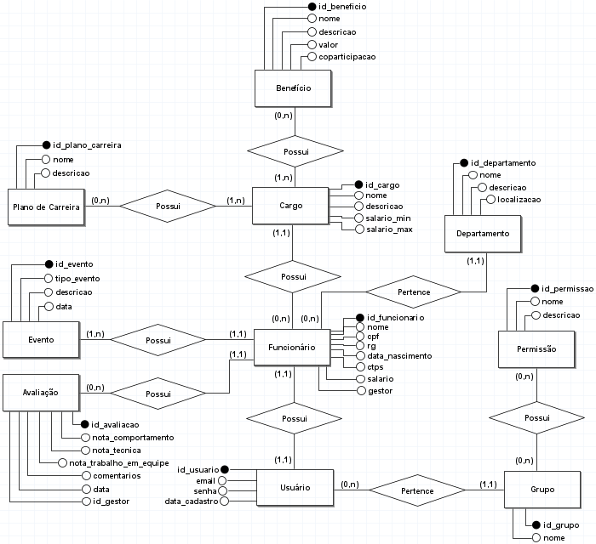
Fonte: Autoria Própria

Ao invés de funcionário deveria ser colaborador para ficar com os mesmos nomes dos diagramas anteriores
Todo funcionário é obrigado a ser um usuário do sistema?
O que é essa permissão? É o nível de acesso? Não bastaria colocar um nível no usuário?
Acho que no cargo deveria ter a última atualização dos salários min e max
Um cargo pode ter vários benefícios, ok?
Aquele gestor não é uma ligação recursiva???
Acho que precisa uma outra ligação do funcionário com a avaliação (papel de gestor)
Eventos são as promoções? Que tal guardar cargo anterior, novo cargo, salario anterior e novo salario e não precisa o funcionário (do rh) que realizou o evento?
Aquela ligação com o plano de carreira não precisa de mais informações???

4.3.2 Modelo Lógico
Na figura 3 é apresentado o Modelo Lógico.

Figura 3 – Modelo Lógico – Banco de Dados Relacional

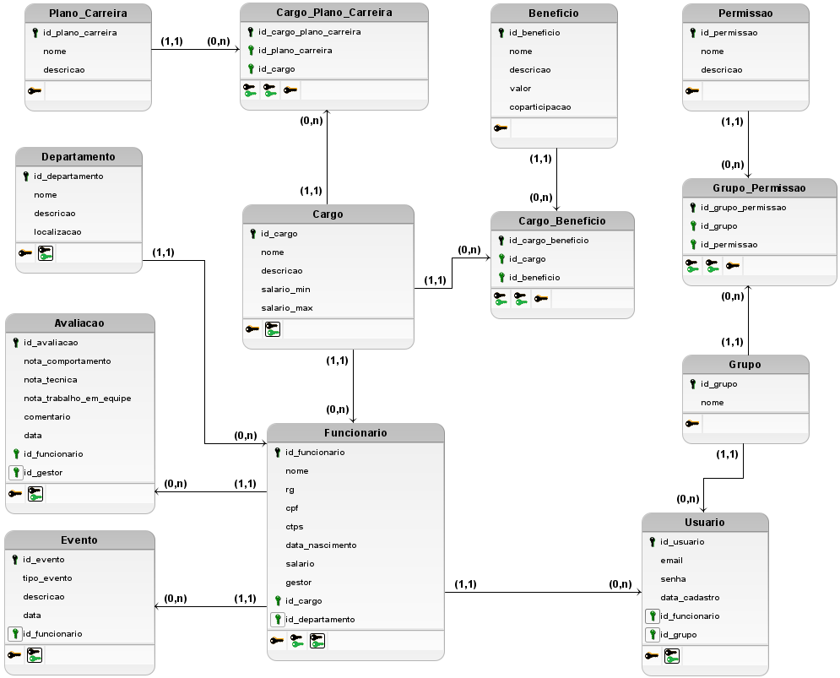
Fonte: Autoria Própria

Fazer as alterações depois de alterar o modelo conceitual

4.3.3 Diagrama de Classes
Na figura 4 é apresentado o Diagrama de Classes.

Figura 4 – Diagrama de Classes

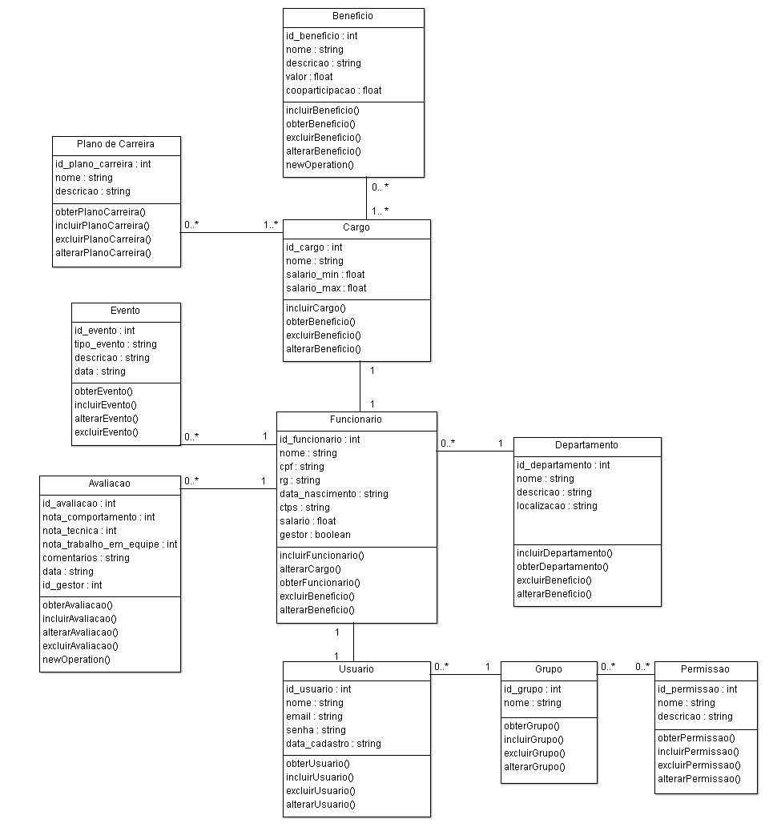
Fonte: Autoria Própria
O colaborador deve ser especializado entre RH e Gestor
Vai precisar de mais algumas alterações para ficar mais próximos dos modelos anteriores

4.4 Diagrama de Sequência
Na figura 5 é apresentado o Diagrama de Sequência.

Figura 5 – Diagrama de Classes

Colocar a entidades e fazer para todos

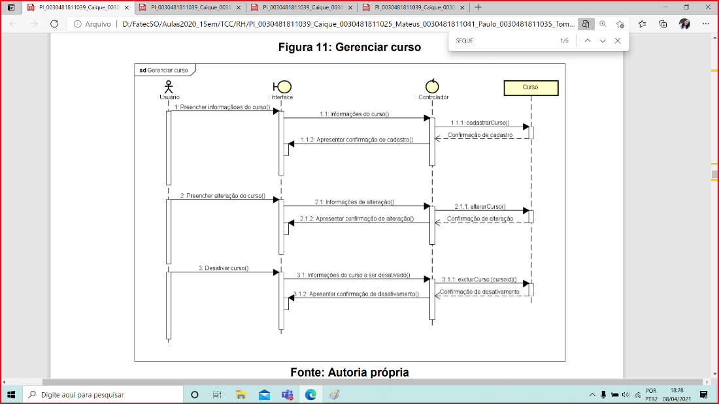
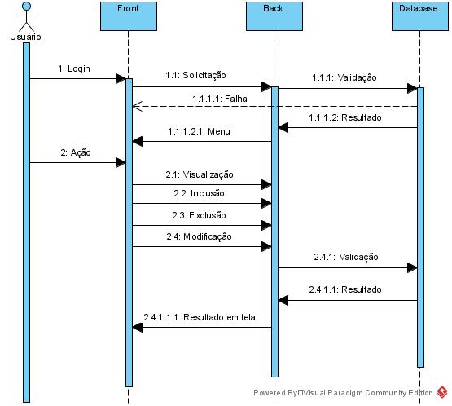
Fonte: Autoria Própria

4.5 Diagrama de Atividades

O Diagrama de Atividades é um diagrama comportamental (que especifica o comportamento do software), e através dele podemos modelar partes do comportamento de um software. Este diagrama deverá ser utilizado para documentar o aspecto funcional (não estrutural) do software, quando é necessário representar o fluxo da informação que o software trabalhará.

4.6 Diagrama Estado e Diagrama de Pacotes

Estes diagramas devem ser incluídos caso o orientador solicite.

4.7 Interfaces com o usuário

Apresentar aqui as interfaces com o usuário acompanhada de uma pequena explicação esclarecendo aspectos do uso. Pode ser printscreen das telas ou layout elaborado por alguma ferramenta.

4.8 Relatórios e documentos

Descrever os relatórios ou documentos gerados pelo software.

5. Implantação
Indicar o repositório onde o código fonte pode ser acessado. Fornecer informações sobre a instalação do software desenvolvido, assim como dos softwares complementares a serem instalados para o funcionamento do sistema.
Aqui também podem ser especificadas informações adicionais sobre o software, informações sobre sua utilização, backups, monitoramento, etc.

6. Conclusão

Este item é muito importante. Faz o fechamento, concluindo as ideias. Esta etapa sintetiza todo o trabalho realizado e fornece uma resposta para a questão apresentada. Pode também levantar hipóteses e refletir sobre cada objetivo proposto.
A conclusão deverá apresentar um resumo de tudo o que foi feito. Poderão ser inseridos argumentos que mostrem quais objetivos foram atingidos e os resultados obtidos.,

Referências

< Este é um item obrigatório. Lista apresentada em ordem alfabética >
Utilizar a ferramenta MORE para elaboração das referências

BRASIL. Ministério da Agricultura, Pecuária e Abastecimento. Sapcana: Sistema de Acompanhamento de Produção Canavieira. 2014. Disponível em:<http://www.agricultura.gov.br/comunicacao/noticias/2014/09/mapa-publica-projecoes-do-agronegocio-para-a-safra-20232024>. Acesso em:20 jul. 2015.

BRASIL. Ministério da Agricultura, Pecuária e Abastecimento. Sapcana: Sistema de Acompanhamento de Produção Canavieira. 2016. Disponível em:<http://www.agricultura.gov.br/vegetal/culturas/cana-de-acucar>. Acesso em 10 fev. 2016.

BRUNINI,O. Ambientes climáticos e exploração agrícola da cana-de-açúcar. In: DINARDO-MIRANDA, L. L; VASCONCELOS, A. C. M.; LANDELL, M. G. A. (Ed.). Cana-de-açúcar. Campinas: Instituto Agronômico, 2008. p. 179-204.

CARBONELL, J.; OSORIO, C. A. Characterization of different areas with maximum potential productivity planted with sugarcane in the Cauca River Valley (Colombia). In: INTERNATIONAL SYMPOSIUM ON VORONOI DIAGRAMS IN SCIENCE AND ENGINEERING, 2010, Quebec. Anais... Quebec: IEEE, 2010. p.266–272.

CERRI, D.; MAGALHÃES, P. Correlation of physical and chemical attributes of soil with sugarcane yield. Pesquisa Agropecuária Brasileira, n. 1, p. 613–620, 2012.

CHAPMAN, P et al. CRISP-DM 1.0: step-by-step data mining guide. [S.l]: SPSS Inc., 2000.
CHEN, Y.; HU, D.; ZHANG, G. Data mining and critical success factors in data mining projects. IFIP: Advances in Information and Communication Technology, v. 207, n. 05, p. 281–287, 2006.

COCK, J.et al. Crop management based on field observations: case studies in sugarcane and coffee. Agricultural Systems, v. 104, n. 9, p. 755–769, 2011.

Glossário
É um item opcional. Trata-se de uma listagem que contém as palavras ou termos técnicos desconhecidos utilizados no texto, com seus significados. A lista deve ser em ordem alfabética.

Exemplo:

SGBD – Sistema Gerneciador de Banco de Dados. Software que gerencia e proporciona o armazenamento de dados, permitindo consultas aos dados armazenados e garantindo sua integridade.

Sistemas de Informação Gerencial ou ERP – Enterprise Resource Planning ou software de planejamento de recursos empresariais. É um software que procura integrar todas as áreas da empresa, desde o chão de fábrica até a alta administração, procurando otimizar processos e garantir confiabilidade das informações.

Workflow – Software que procura gerenciar e descrever o fluxo de dados entre as tarefas e processos da organização.

APÊNDICE A - Entrevistas

2.3.1 - Roteiro de entrevistas
- Setor: RH – Supervisor
- Quantos setores e colaboradores há na empresa?
- Quantos colaboradores há no setor de RH?
- Qual é o plano de carreira escolhido pela empresa?
- Quais os benefícios da empresa?
- Como é o cálculo de promoções

- Setor: RH – Operadores
1)Quais as funções de cada colaborador do Rh?

- Setor: Financeiro – Supervisor e operadores
1)Como é calculado o salário?
2)Como é calculado os benefícios?

- Supervisores de setores
1)Com é feito as avaliações dos colaboradores?

3.3.2 – Respostas
- Setor: RH – Supervisor
1) 634 espalhados por todo estado e está dividida em 8 departamentos.
2) 6 colaboradores no total.
3) Plano de Carreira em linha.
4) Beneficios:
- Vale Transporte;
- Vale Refeição;
- Alimentação;
- Cesta Básica;
- Participação de Lucros (Alta Gerência);
- Plano de Saúde (Dependentes);
- Plano Odontológico (Dependentes);
- Seguro de Vida.
5) Promoções:
- A promoção mantendo a carreira: aumento salarial de até 15% do salário atual.
- Promoção com mudança de área :aumento de 20% com base no salário atual do novo cargo.
- A promoção para um nível hierárquico superior :aumento de 25% do salário atual.

- Setor: RH – Operadores
1) Colaboradores do RH:
- O Coordenador é o supervisor ele fica responsável por todos os colaboradores do setor de RH, e é a ponte de comunicação entre outros setores.
- O Assistente de Cargos é responsável pelas alterações no sistema utilizado.
- O Auxiliar de Cargos é responsável por lidar com as avaliações de colaboradores.

- Setor: Financeiro – Supervisor e operadores
- Atualmente os salários base acompanham o piso salarial brasileiro de cada cargo.
- Cálculo de Benefícios:
- Vale Transporte: Até 6% do salário (Ex:2.000 x 6% = 120);
- Vale Refeição, Alimentação ou Cesta Básica: Até 20% do salário (Ex:2.000 x 20% =400);
- Participação de Lucros: Acordo;
- Plano de Saúde: 96,01(Média Individual);
- Plano Odontológico: 57.44(Média Individual);
- Seguro de Vida: Não há descontos, proibido por lei.

- Supervisores de setores
1)As avaliações são feitas a cada 6 meses.

APÊNDICE B - Data Definition Language (Linguagem de Definição de Dados) do banco de Dados

Anexos
É opcional. Documentos agregados à obra para fins de comprovação de dados ou ilustração.

Padrões de formatação s serem utilizados:

1. Títulos use letra Arial ou Times New Roman, 14, negrito
  - Subtítulos, Arial ou Times New Roman, tamanho 12, negrito

Corpo do texto: Todo o corpo do texto deverá estar formatado com letra Arial ou Times New Roman tamanho 12. Espaçamento entre linhas 1,5.

Itálico: Deve ser usado nas palavras de outros idiomas. Esta orientação não se aplica às expressões latinas apud e et al.

Formatação da página: Margens: Direita e inferior: 2cm / Esquerda e superior: 3cm
Espaçamento entre linhas 1,5

Referências para elaboração deste documento

IFSC,2018 - Dicas para escrita de texto cientifico. Disponível em : https://wiki.sj.ifsc.edu.br/wiki/index.php/Dicas_para_escrita_de_texto_cient%C3%ADfico Acesso em: 25/04/2018
Medeiros, Ernani Sales de. Desenvolvendo Software com UML. Makron Books – São Paulo, 2004
Normas ABNT. Disponível em https://www.normaseregras.com/normas-abnt/ Acesso em: 17/04/2018
Sommerville, Ian. Engenharia de Software. Ed. Addison Wesley - São Paulo, 2003

Disponível em: <https://spring.io/guides> Acesso em: 11 de abril de 2021
Disponível em: <https://www.java.com/pt-BR/about/whatis_java.jsp> Acesso em: 11 de abril de 2021
Disponível em: <https://dev.mysql.com/doc/> Acesso em: 11 de abril de 2021
Disponível em: <https://www.w3schools.com/html/> Acesso em: 11 de abril de 2021
Disponível em: <https://www.w3schools.com/css/> Acesso em: 11 de abril de 2021
Disponível em: < https://developer.mozilla.org/pt-BR/docs/Web/JavaScript> Acesso em: 11 de abril de 2021

